
РОЛЬ СІМ’Ї У РОЗВИТКУ
ТА ФОРМУВАННІ
ЗДОРОВ’Я ДИТИНИ
Турбота про розвиток та здоров’я
дитини починається в сім’ї з
прийняття нею здорового способу
життя.
Здоровий спосіб життя – це:
• сприятливий емоційний клімат в
родині, дружні взаємовідносини
між батьками й дітьми;
• відповідальне ставлення батьків до
здоров’я дитини та власного;
• сприятливі умови для фізичного та
психічного розвитку дитини;
• правильно організована раціона-
льна їжа;
• дотримання вдома режиму дня для
дитини;
• достатня трудова активність,
заохочення дітей до посильної праці;
• утримання в чистоті тіла, одягу і
приміщення;
• розумні вимоги до дитини,
спільні ігри, проведення дозвілля
Дуже важливо
бути
доброзичливою
та ввічливою
людиною,
і вчити бути
такими своїх дітей.

ОСНОВНІ ПОКАЗНИКИ
ЗДОРОВОГО
СПОСОБУ ЖИТТЯ РОДИНИ
Здоровий спосіб життя в родині
передбачає:
• виховання у дітей бажання
РАЦІОНАЛЬНЕ ХАРЧУВАННЯ ДІТЕЙ
Батькам важливо знати, що раціональне харчування дітей сприятливо впливає на їх фізичний та нервово – психічний розвиток, підвищує опірність організму до хвороб.
Для дитячого організму притаманний швидкий процес росту і розвитку. Тому зростає потреба дитини у поживних речовинах. Їжа дитини за своєю кількістю та якістю має відповідати особливостям травного тракту, містити в достатній кількості потрібні дитині білки, жири, вуглеводи, мінеральні речовини, воду, вітаміни.
Разом із тим, організм малих дітей може засвоїти не всяку їжу. Раціональне харчування – одна умов збереження життя та здоров’я дитини.
займатися фізкультурою, спортом,
загартовуватися, дбати про своє
здоров’я, дбайливо ставитися до
свого тіла та організму
(дуже важливий особистий приклад
батьків);
• формування основних рухових
навичок пов’язаних з ходьбою, бігом,
лазінням, стрибками (створити вдома
спортивний куточок);
• розвиток рухових якостей,
швидкості, спритності, гнучкості,
сили та ін. (граючи з дітьми в
рухливі ігри вдома та на повітрі);
• бажання зберігати красиву рівну
поставу;
• забезпечення профілактики порушення
зору, слуху в
дітей (розумне
використання

комп’ютера,
перегляд
телепередач);

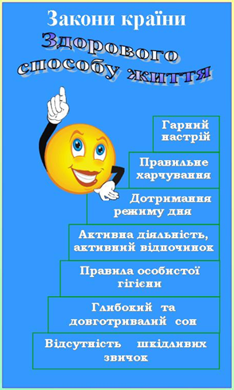
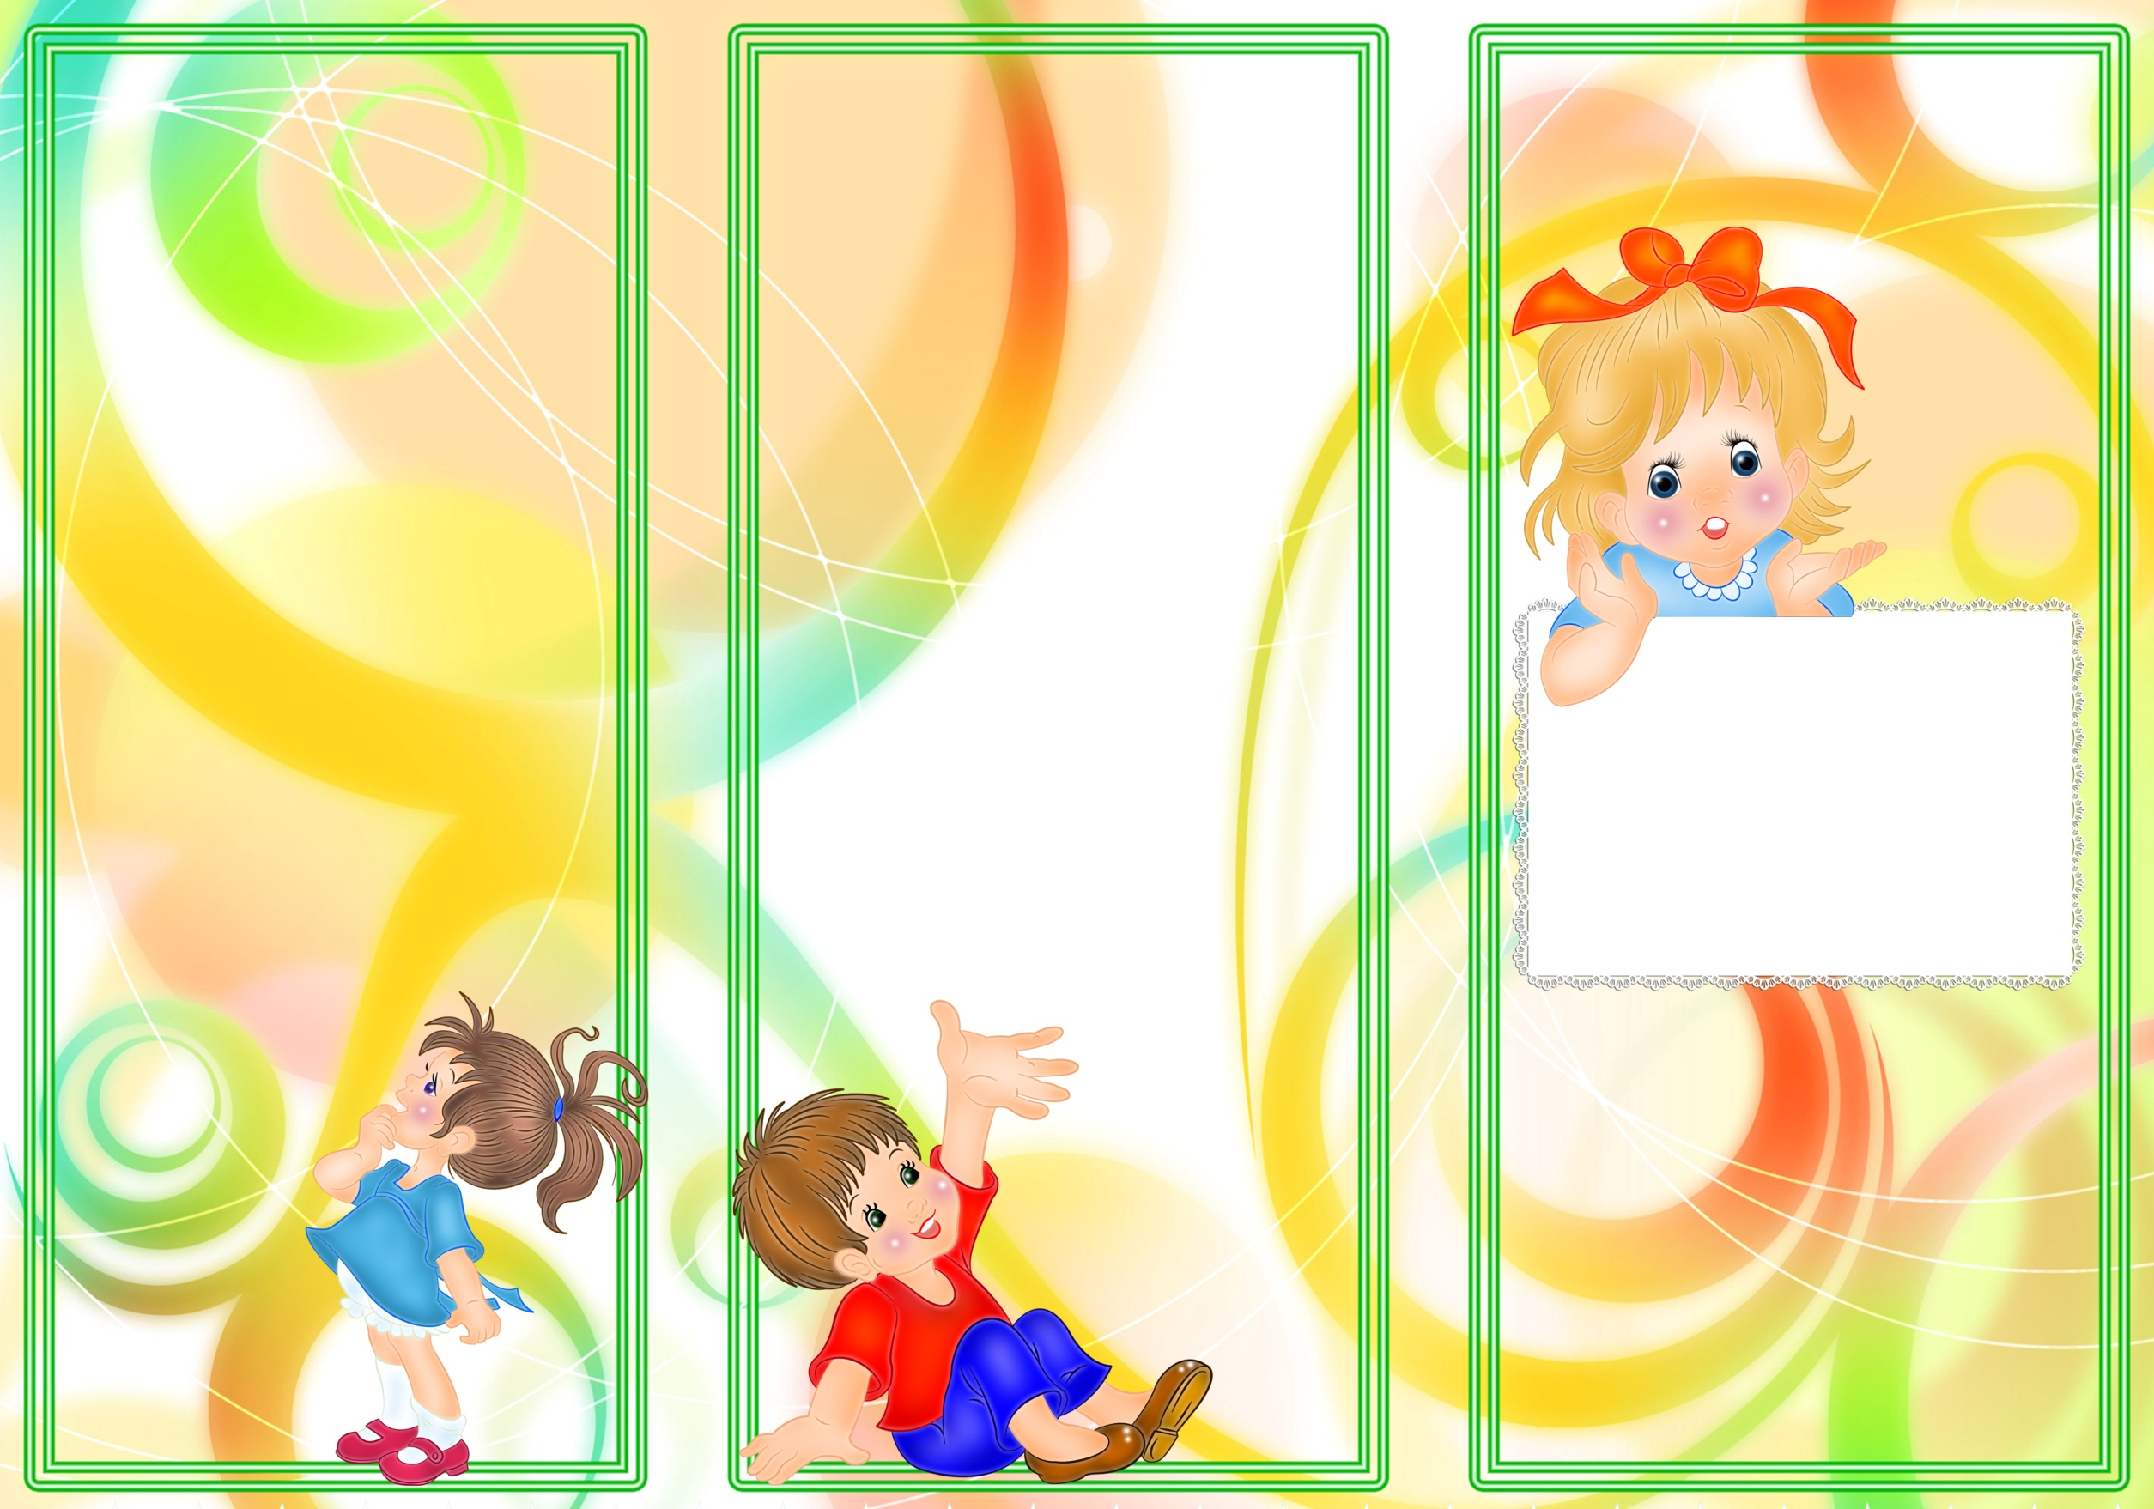
ДНЗ КТ №26 Прилуцької міської ради
Чернігівської області

Чек-лист:
«Здорова дитина – щаслива родина!»

Підготувала
Чала С.О.
вихователь
ЗАГАРТУВАННЯ
Загартування – один із основних способів підвищити опір організму до простудних захворювань.
Існує декілька принципів, яких треба дотримуватись, щоб отримати позитивний ефект від загартовування:
• систематичність застосування загартовуючих засобів у всі пори року;
• поступовість збільшення сили збуджуючого впливу;
• урахування індивідуальних особливостей та емоційного стану дитини (стан її здоров’я, умови життя, середовище та індивідуальні якості організму).
ЗАГАРТУВАЛЬНІ ПРОЦЕДУРИ З ДІТЬМИ
• полегшений одяг у приміщенні;
• одяг відповідно до пори року;
• дотримання температурного режиму з дітьми;
• повітряні ванни;
• ранкова гімнастика;
• гігієнічна гімнастика
після денного сну;
• ходіння босоніж;
• обтирання
вологим рушником;
• обмивання ніг
холодною водою;
• сонячні ванни;

